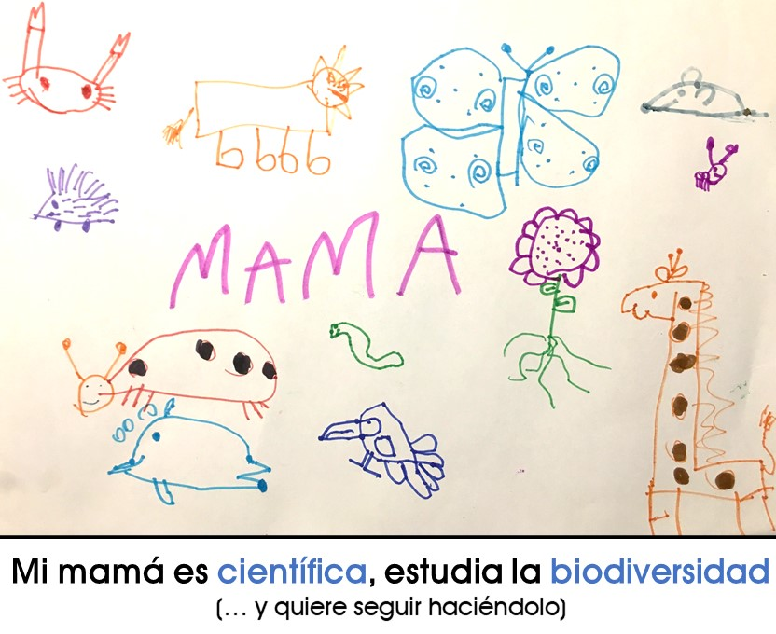

[***http://www.usc.es/gl/investigacion/proxectos/madresbdv/index.html***](http://www.usc.es/gl/investigacion/proxectos/madresbdv/index.html)

Esta web pretende ser un espacio para visibilizar la situación de las madres investigadoras **que no tienen estabilidad laboral**. Es decir, nos unimos a madresBDV siendo madres e investigadoras postdoctorales sin plaza fija en la Universidad/CSIC (ej. Ayudante Doctor o Contratado Doctor). Algunas ni siquiera tenemos un contrato laboral en estos momentos. Nuestra área de investigación es la antigua “**Biología Vegetal, Animal y Ecología”,** ahora denominada **Biodiversidad**.

Si esta es tu situación y estás de acuerdo con el contenido de la web y quieres participar en ella, por favor completa y envía el siguiente formulario y una fotografía familiar a la siguiente dirección de correo: **madres.cientificas@gmail.com**. Ten en cuenta que hacemos esto en nuestros ratos libres (que no son muchos), así que las actualizaciones de la web no son inmediatas y tardaremos un poco en incorporar tus datos.

**Nombre “científico”:** Haga clic o pulse aquí para escribir texto.

**Dirección de correo electrónico**: Haga clic o pulse aquí para escribir texto.

**Situación laboral actual:** Haga clic o pulse aquí para escribir texto.

(ej. *Contratado por proyectos, Juan de la Cierva, Marie Curie, Ramón y Cajal, en paro*…)

**Situación laboral en el momento en que te convertiste en madre:**

**Afiliación**: Haga clic o pulse aquí para escribir texto.

**Año de lectura de la tesis**: Haga clic o pulse aquí para escribir texto.

**Número de hijo/as**: Haga clic o pulse aquí para escribir texto.

**Año de nacimiento de lo/as hijo/as**: Haga clic o pulse aquí para escribir texto.

**Área de conocimiento:  Biología Animal  Biología Vegetal**

**Ecología  Macroecología/Biogeografía**

**Descripción personal** *(extensión recomendada 140-160 palabras; consulta la web para ver ejemplos):* Haga clic o pulse aquí para escribir texto.

**Los temas sobre cómo afecta la maternidad a la carrera investigadora son un tema de debate actual que podemos abordar de forma constructiva entre las personas cuyos perfiles son recogidos en esta web. Estamos pensando qué herramientas podríamos utilizar para articular este debate entre nosotras. En el caso de que constituyamos un foro/lista de correo o similar, ¿quieres ser incluida y participar?  Sí  No**

***NO OLVIDES MANDARNOS TAMBIÉN LA FOTO PARA EL PERFIL!!!!***